EasyJtag NAND iConfig

Руководство по работе с устройствами Apple

# 1. Теория:

Самый удобный способ замени карты памяти в устройствах Apple – это замена с последующим восстановлением при помощи iTunes. Использование официального ПО позволяет избежать ненужных ошибок и установить оригинальную прошивку в отремонтированное устройство.

Единственной проблемой в данном случае является копирование серийных данных, необходимых для дальнейшей активации и использования устройства. Для успешного копирования и записи серийных данных необходимо помнить следующие особенности:

1. Каждое поколение устройств имеет четкий перечень допустимых для использования карт памяти. Перед выбором карты необходимо удостовериться, что она подходит для данного устройства.
2. Каждое поколение устройств для каждой модели карт памяти имеет уникальный блок для хранения серийной информации. Таким образом, полностью скопировать блок с серийной информацией можно лишь на карту точно такой же модели.
3. Устройства разделяются по разрядности в зависимости от поколения:
4. Устройства x32:

- iPad2

- iPad3

- iPad4

- iPhone4s

- iPhone5

- iPhone5c

- mini1

1. Устройства x64:

- iPad5

- iPad6

- iPadAir

- iPadAir2

- iPhone5s

- iPhone6

- iPhone6P

- mini2

- mini3

- mini4

1. Устройства имеют разную структуру хранения информации. Таким образом, при перемещении карты с устройства одной модели на устройство другой, может понадобиться предварительное форматирование. Отформатировать карту можно при помощи iTunes, достаточно полностью стереть её и восстановить с помощью iTunes. Так же данное действие может понадобиться при использовании новой (чистой) карты.
2. При восстановлении устройства при помощи iTunes авторотационная информация копируется в iOS, где хранится в шифрованном виде и откуда будет считана при следующем использовании iTunes. Таким образом, если вам необходимо изменить авторотационную информацию, необходимо не только изменить её в авторотационном блоке, но и удалить её из ОС. Самый простой способ этого добиться - это полностью стереть память.
3. В некоторых случаях при замене карты памяти следует изменить модель устройства в соответствии с [модельным рядом Apple](https://www.theiphonewiki.com/wiki/Models). Иногда это приводит к ошибкам при восстановлении через iTunes.

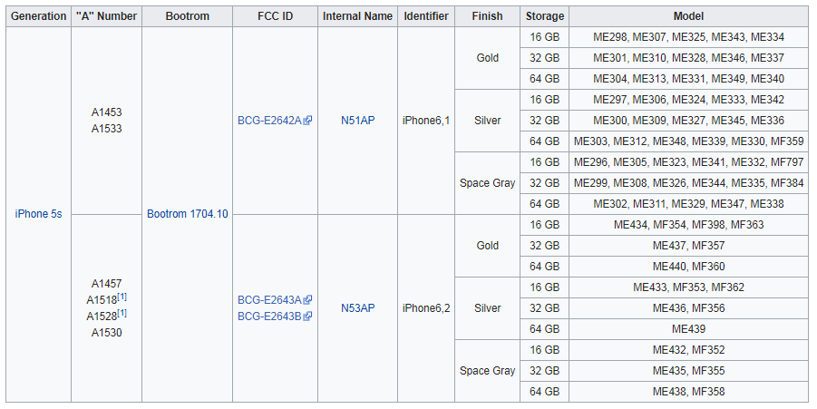

# 2. Алгоритм

1. Снять с устройства карту памяти и прочитать с неё авторотационную информацию. Либо получить информацию каким-либо иным путем.
2. Установить в устройство новую карту памяти и отформатировать (восстановить) её при помощи iTunes, предварительно стерев её.
3. Снять карту памяти и записать в неё авторотационную информацию. Не забыв при этом удалить данные ОС.
4. Восстановить устройство при помощи iTunes.

# 3. Интерфейс

Для работы с авторотационной информацией Apple (в дальнейшем iConfig) в ПО EasyJtag Classic Suite создана отдельная вкладка. Для её выбора перейдите на вкладку NAND панели инструментов, а затем выберите вкладку iConfig.

Рабочею область можно условно поделить на 4 части:

1. NAND General – глобальная панель для всех NAND вкладок, позволяет идентифицировать карту памяти, а так же настроить частоту и вольтаж. Опции управления ошибками не влияют на работу с iConfig.
2. Область отображения и настройки iConfig. В этой области отображаются авторотационная информация Apple для данной карты или файла настроек. Обратите внимание, что идентификация не изменяет информацию в данных полях.

Информация, занесенная в данные поля, будет использована при записи и заменит информацию в iConfig карты памяти. Если вы не хотите менять значения в каком-либо поле, просто оставьте его пустым.

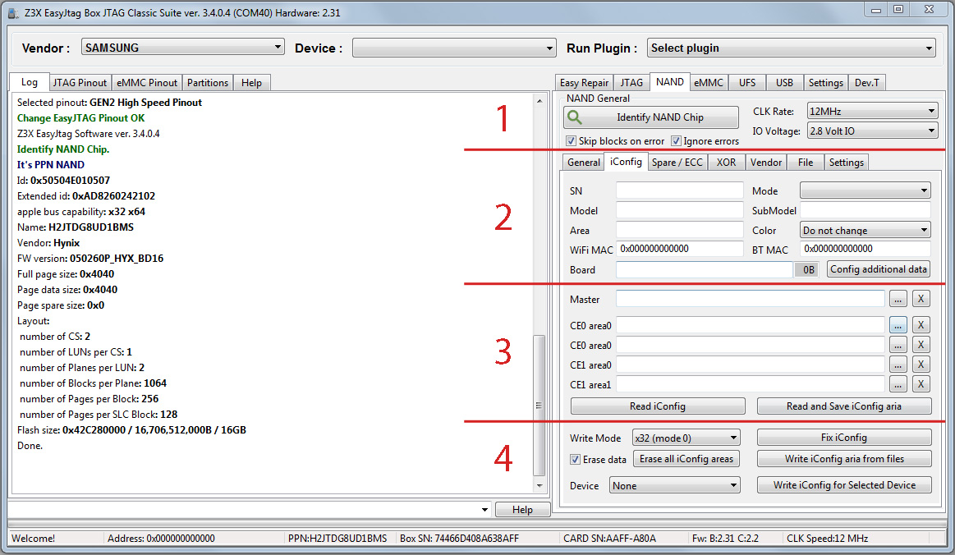

Так же следует отметить, что данная панель хранит все возможные варианты iConfig. Как было сказано выше, одна и та же модель карты памяти может использоваться в разных устройствах, и, как следствие, может иметь различные способы хранения iConfig. Для просмотра всех iConfig используйте выпадающий список Mode в этой области. Внимание! Значение Mode этой области лишь переключает информацию о iConfig, но никак не влияет на её запись.

1. Область чтения и выбора iConfig позволяет прочитать данные (кнопка Read iConfig) и сохранить области с ними (кнопка Read and save iConfig area). Сохранение происходит в Master iConfig file (*.icmf), который автоматически открывается программой после сохранения.

В этой области можно выбрать файлы с данными областей (iConfig area), которые будут записаны, а так же открыть ранее сохраненный Master iConfig file.

1. Область записи iConfig позволяет настроить режим записи (Write Mode). Чаще всего карты имеют по одному режиму записи для каждой разрядности (х32 или х64). Однако иногда встречаются карты с двумя режимами записи для каждой из разрядностей. Что бы выбрать верный, достаточно прочесть отформатированную (восстановленную) при помощи iTunes карту и посмотреть, в каком случае вернулся более полный блок данных.

Опция Erase data включает полную очистку (стирание) карты перед записью или стеранием iConfig area.

Кнопка Fix iConfig изменяет данные iConfig записанные в карте, но при этом не меняет остальные данные в области их хранения (iConfig area). Удобно для работы с уже восстановленной при помощи iTunes картой.

Кнопка Erase all iConfig areas удаляет все возможные для данной карты iConfig area. Позволяет запустить процесс восстановления iConfig area при помощи iTunes.

Кнопка Write iConfig area from files полностью переписывает данные iConfig area и заменяет их данными файлов, указанных в предыдущей области. При записи заменяются данные iConfig в iConfig area так же, как и при Fix iConfig. Может пригодиться при клонировании карты или в случае необходимости записать свои данные. Стоит напомнить, что iConfig area взаимозаменяемы только для одной и той же модели карты и лишь в пределах лишь одного поколения устройств.

Кнопка Write iConfig for Selected Device записывает на карту подготовленные нами iConfig area для выбранного в поле Device устройства и используемой карты. При этом изменяется iConfig в iConfig area. Данный режим нужен для записи данных на новую карту и позволяет обойтись без предварительного форматирования при помощи iTunes.

# 4. Стандартный алгоритм работы с ПО

1. Снять с устройства старую карту памяти.
2. Идентифицировать её (кнопка Identify NAND Chip).
3. Прочитать и сохранить iConfig area (кнопка Read and save iConfig area).
4. Идентифицировать новую карту (кнопка Identify NAND Chip).
5. Прочитать iConfig (кнопка Read iConfig). Если новая карта снята с устройства той же модели, переходим сразу к п.14.
6. Стереть данные с карты (кнопка Erase all iConfig areas с включённой опцией Erase data).
7. Восстановить iConfig area при помощи iTunes (установить карту в устройство и восстановить при помощи iTunes).
8. Снять карту и прочитать iConfig (кнопка Read iConfig). В случае успешного чтения iConfig, переходим к п.14.
9. Заполнить поля iConfig вручную либо открыв Master iConfig file (сохраненный в п.3).
10. Записать, подготовленную нами, iConfig area. Для этого нужно выбрать режим записи (Write Mode), выбрать устройство (Device), установить опцию стирания данных (Erase data) и нажать кнопку записи подготовленного дампа (Write iConfig for Selected Device).
11. Восстановить установить при помощи iTunes (установить карту в устройство и запустить восстановление при помощи iTunes).
12. Проверить устройство после восстановления, в случае корректного восстановления данных переходим к п.18
13. Снять карту и прочитать iConfig (кнопка Read iConfig). В случае оши чтения iConfig, переходим к п.14.
14. Заполнить поля iConfig вручную либо открыв Master iConfig file (сохраненный в п.3).
15. Изменить данные iConfig. Для этого нужно выбрать режим записи (Write Mode), установить опцию стирания данных (Erase data) и нажать кнопку изменения iConfig (Fix iConfig).
16. Установить в устройство карту и запустить восстановление при помощи iTunes.
17. Проверить устройство после восстановления. Если восстановление прошло некорректно, необходимо иное нестандартное решение. Сохраните рабочий лог и Master iConfig file и свяжитесь с нами для дальнейшего решения данной проблемы.
18. Насладиться рабочим устройством!

Так же можно использовать упрощенный алгоритм для этого просто пропустите пункты с 6 по 8 включительно. Это сэкономит время и уменьшит риски повредить устройство во время установки и снятия карты памяти. Но, в некоторых нестандартных случаях необходимо использовать восстановление iConfig area при помощи iTunes (п.6-8).

Автор: KLqwer.

© Z3X EasyJtag 2019г.